**Таблиця множення числа 6 (закріплення)**

На цьому уроці ти будеш закріплювати навички табличного множення числа 6. Для цього тобі знадобиться робочий зошит . .

1. Пригадай, як замінювати множення додаванням у виразі. Розглянемо на прикладі 6 • 3.

Отже, у цьому виразі взяли по шість три рази. Запишемо це сумою однакових доданків:  
6 + 6 + 6. Виконаємо обчислення. Сума чисел становить 18.

Продовжуй виконувати завдання

6*8=

6*4=

6*7=

2. Запиши послідовно результати табличного множення числа6.

4. У вправі тобі пропонують обчислити значення виразів на 2 дії. Пригадай порядок виконання дій у виразах.

Переглянь відео.

<https://www.youtube.com/watch?time_continue=1&v=9HqkXNs2bq4&feature=emb_logo>

6*3+15= 6*5+6= 52-6*4= 75-6*2= 6*6+26= 6*7-30=

Обчисли значення виразів.

5. Виконаємо вправу 5 в робочому зошиті.   
Відрізок *CD*— 6 см, а відрізок *АВ* — у 4 рази довший. Яка довжина відрізка *АВ*?

Виконай обчислення. За бажанням побудуй обидва відрізки в зошиті в клітинку.

6. Виконай останню вправу робочого зошиті.

**Порівняй вирази**

6*4  6+4

6*7 6+7

6*8 6+8

**Ти — молодчинка! Упевнені, що тобі все вдалося! Якщо тобі щось незрозуміло або є запитання, звернися до дорослого — учителя, батьків, родичів.**

**До зустрічі на наступному уроці!**

**Вирази на множення і ділення**

Сьогодні ти будеш закріплювати обчислювальні навички. Для цього тобі знадобиться робочий зошит Необхідний матеріал на с. 43. Тож, уперед! **(сторінку зошита додаю)**

1. Обчисли значення виразів у вправах 1 і 2 робочого зошита. Якщо призабув(-ла) порядок виконання дій, то можеш переглянути відео з попереднього уроку.

Вправа 1 у робочому зошиті.

2. Пригадай, що таке змінна у виразі. Переглянь відео.

Потім виконай вправу 3 у робочому зошиті. Скористайся підказкою — початком обчислення.

3. Виконай невеличкий тест, а потім вправу 4 в робочому зошиті.

Вибери один із варіантів, щоб твердження було правильним.

1.

Щоб дати відповідь на запитання "У скільки разів більше (менше)?", треба виконати дію...

віднімання

ділення

додавання

множення

2.

Щоб дати відповідь на запитання "На скільки більше (менше)?", треба виконати дію...

додавання

множення

віднімання

ділення

submit

Вправа 4 робочого зошита. Скористайся малюнком-підказкою нижче.

Малюнок-підказка.

4. Виконай останню вправу на сьогодні.   
Склади вирази на 2 дії, які містять:  
а) дію множення і віднімання;

б) дію ділення і додавання.

Ти — молодчинка! Упевнені, що тобі все вдалося! Якщо тобі щось незрозуміло або є запитання, звернися до дорослого — учителя, батьків, родичів.

До зустрічі на наступному уроці!

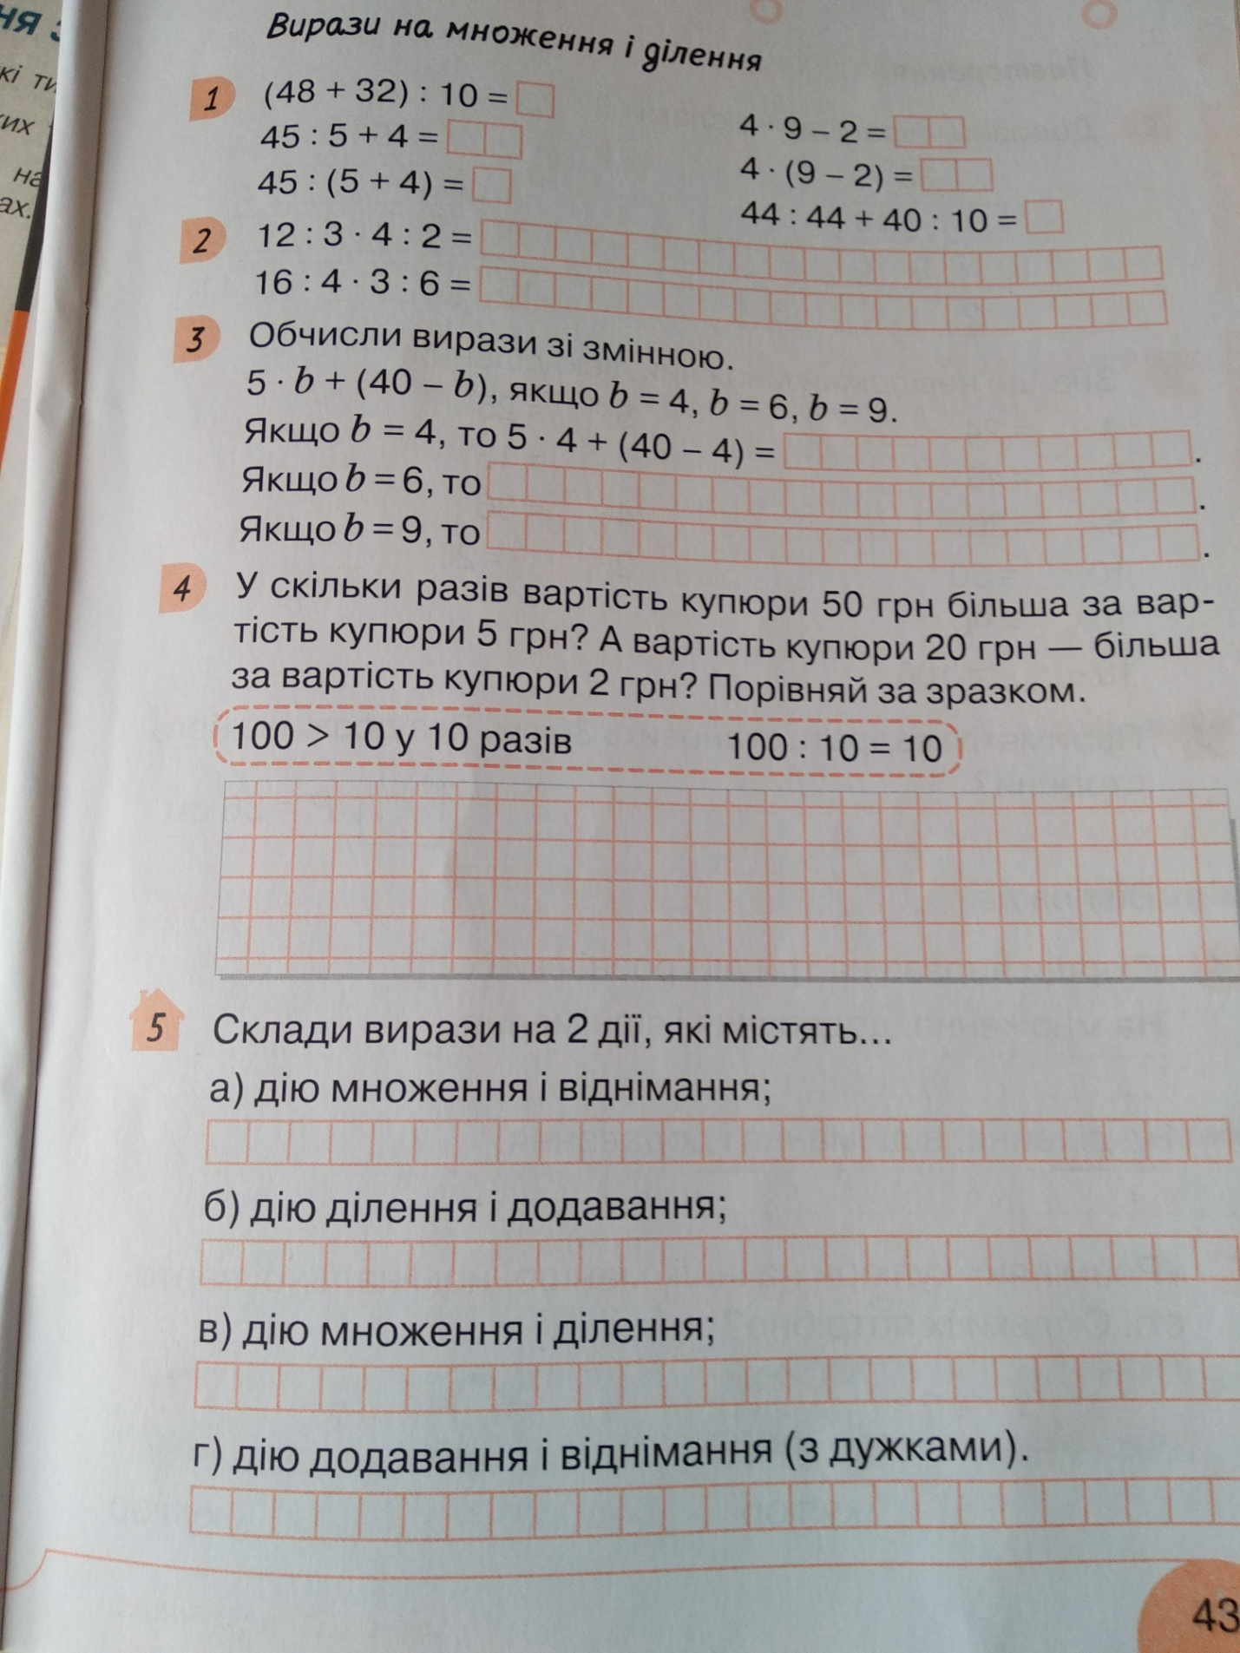

Діагностична робота

